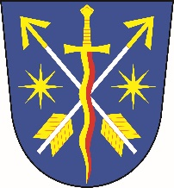
OBECNÍ ÚŘAD POSTŘELMŮVEK
Postřelmůvek 73, 789 01 Zábřeh

Bankovní spojení: č. ú. 1905642379/0800
Tel.: 583 412 250
Mobil: 721 614 243
E-mail: ou.postrelmuvek @c-box.cz
ID schránky: errasez
___________________________________________________________________

V Postřelmůvku dne 27. července 2022

Informace o počtu a sídle volebních okrsků

pro volby do zastupitelstev obcí
konaných ve dnech 23. a 24. září 2022

V souladu s ustanovením § 15 odst. 1 písm. g) zákona č. 491/2001 Sb., o volbách do zastupitelstev obcí a o změně některých zákonů, ve znění pozdějších předpisů, informuji že:

- v obci Postřelmůvek je zřízen jeden volební okrsek /okrsek č. 1/,

- sídlem volebního okrsku je zasedací místnost v budově Obecního úřadu Postřelmůvek, č. p. 73

…………………………………..
Bc. Stanislav Sitta, v. r.
starosta obce

Vyvěšeno na úřední desce dne: 27.07.2022
Sejmuto z úřední desky dne:

